**企业宣讲进校园，校企合作促就业**

**——冶金安全环保学院小型宣讲会报道**

为提升学生技能，加深行业认识，我院环境工程技术专业企业校园宣讲会于2021年4月27日下午一点在八号楼111教室举行。

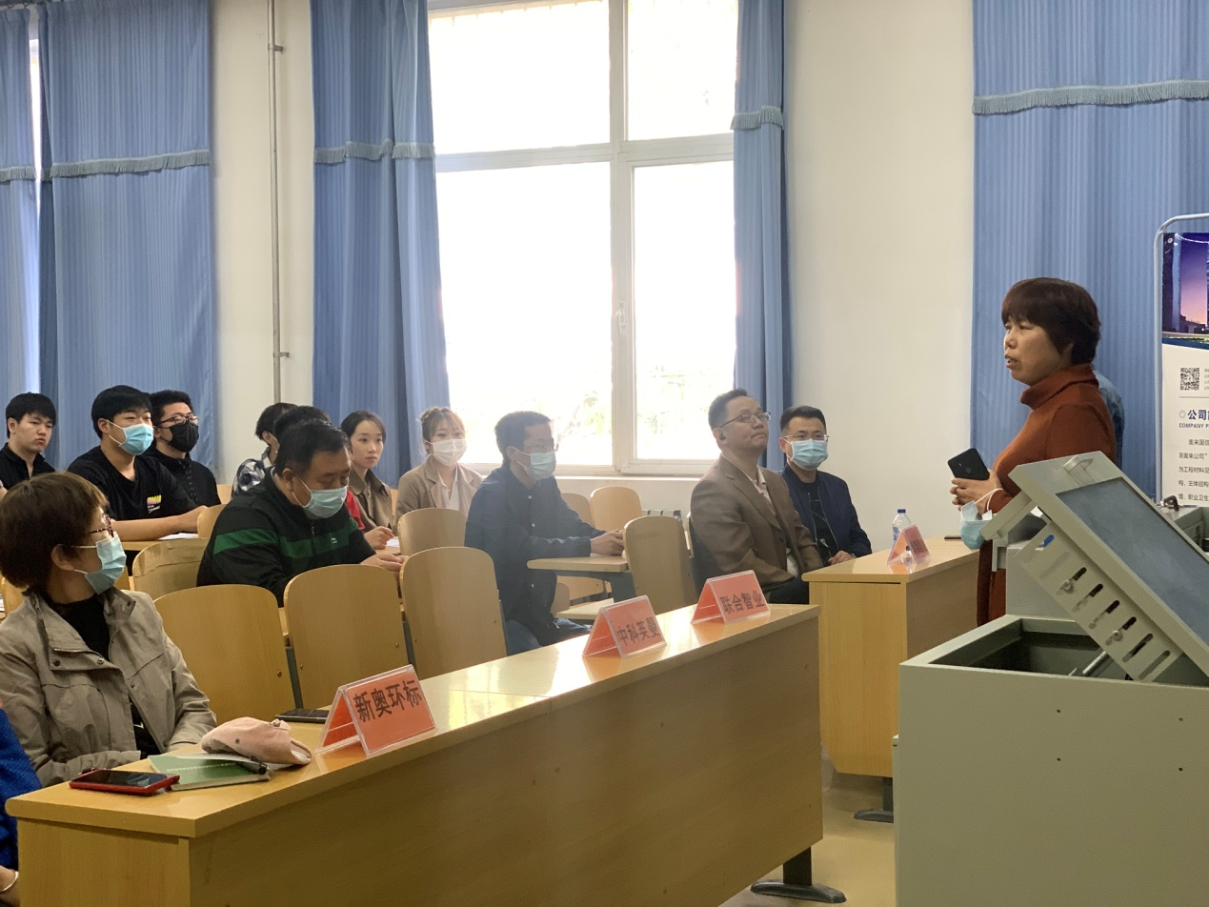

宣讲会邀请了新奥环标、奥来国信、首钢环境监测中心、尧阁检测、联合智业、中科英曼共六家企业负责人来校，为环工专业在校生做企业宣讲。此次宣讲会由专业负责人邓德敏老师主持，我院环工191班全体学生参加了此次宣讲会。

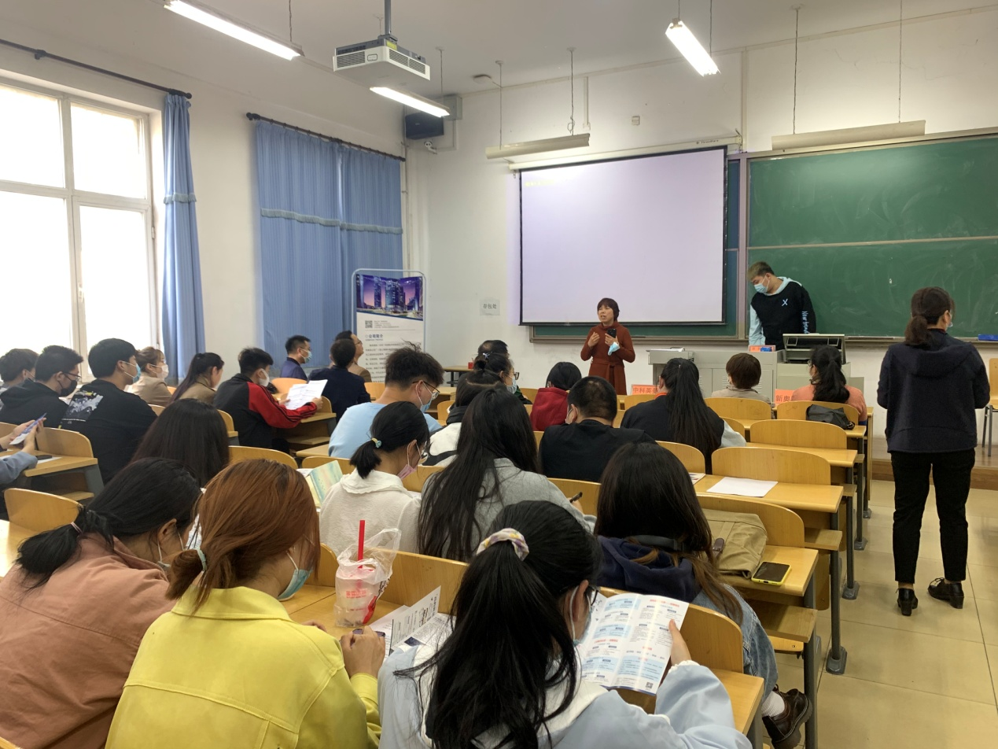

我院学管院长王海军代表学院向各位企业家的到来表示欢迎和感谢，针对当前的就业形势与就业政策，对我校毕业生的就业情况作了简单的介绍和分析。之后，各家企业负责人从公司概况、企业文化、企业员工培养模式、企业目前的发展状况及发展前景与同学们作了详尽的分享。

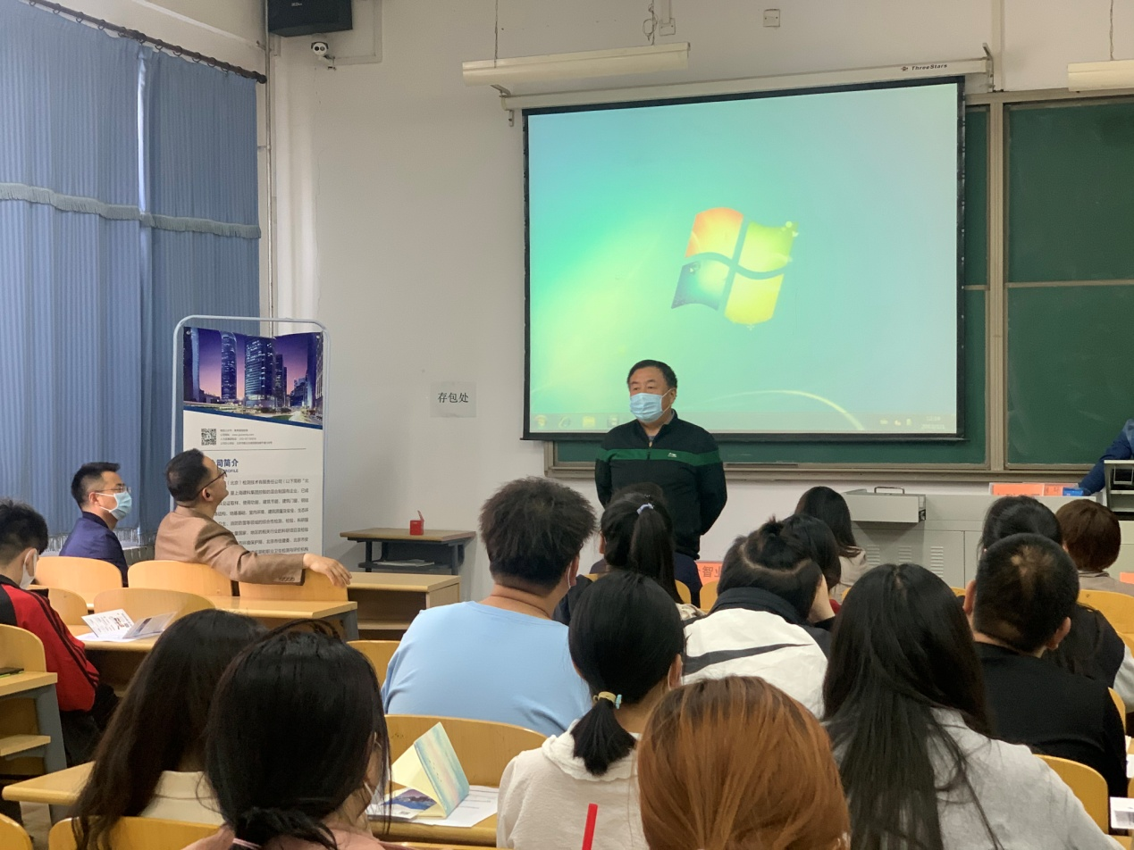

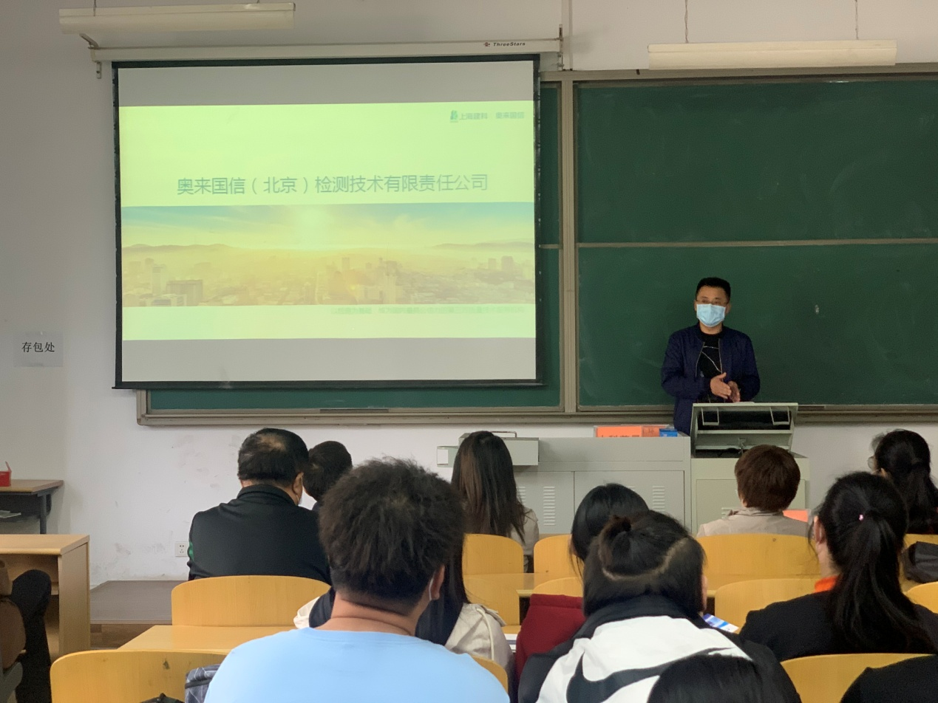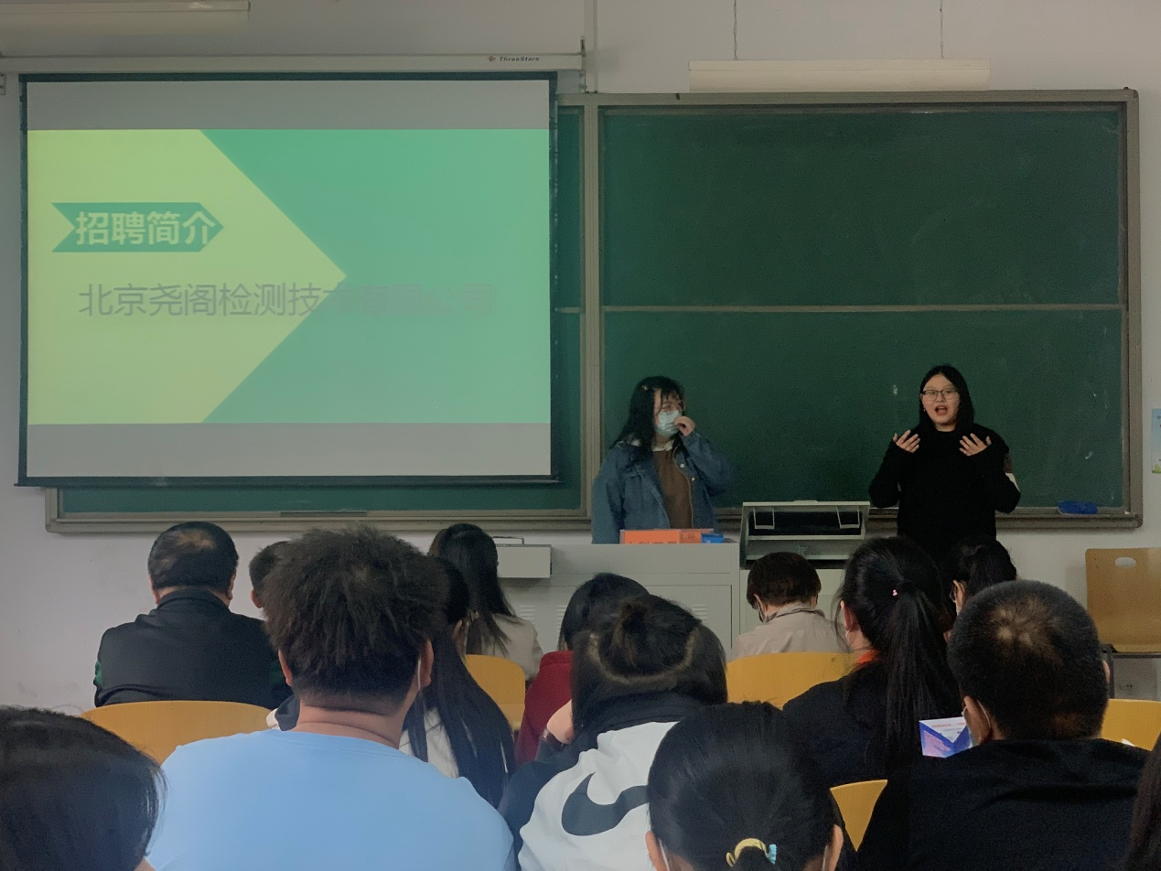

在宣讲会的互动环节，同学们也就自己所关心的专业对口、企业所需求的人才素质、公司发展平台与机会等问题与企业家们进行了互动交流，企业负责人们纷纷耐心作答。

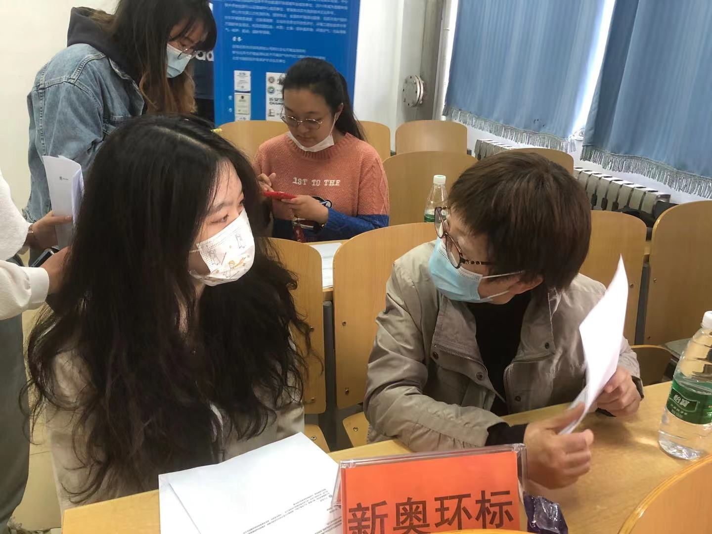

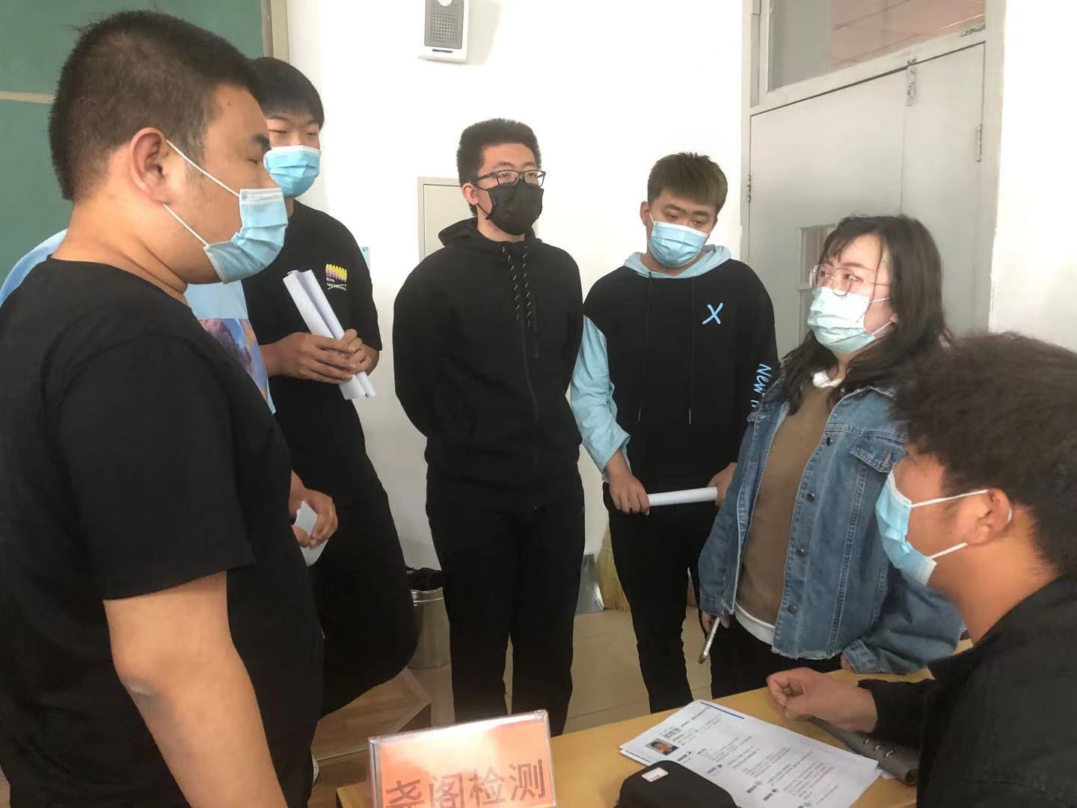

本次宣讲会旨在让更多学生了解行业的人才发展需求、各企业发展前景和大学生个人发展规划，为我院学生拓宽更多就业渠道，搭建更广的就业平台。

冶金安全环保学院

2021年4月27日